**BÁO CÁO BÀI TẬP LỚN**

**Học phần**: Công nghệ Web (CSE485)

Nhóm 31

**Mã nhóm**: 1851061940

|  |
| --- |
| 1851061940-Phạm Văn Tiến |
| Công việc 1 : **Frontend**  Công việc 2 : **Backend** |
| Website Mẫu : http://www.cubic.com.vn/ |
| Website nhóm : <http://localhost:8080/example/home.php> |
|  |

|  |
| --- |
| 1. **Thiết kế CSDL** |
| * **Lược đồ CSDL** |
|  |
|  |
|  |

1. **Thiết kế giao diện (Điểm cộng)**
   1. **Frontend**

**Giao diện trang chủ**

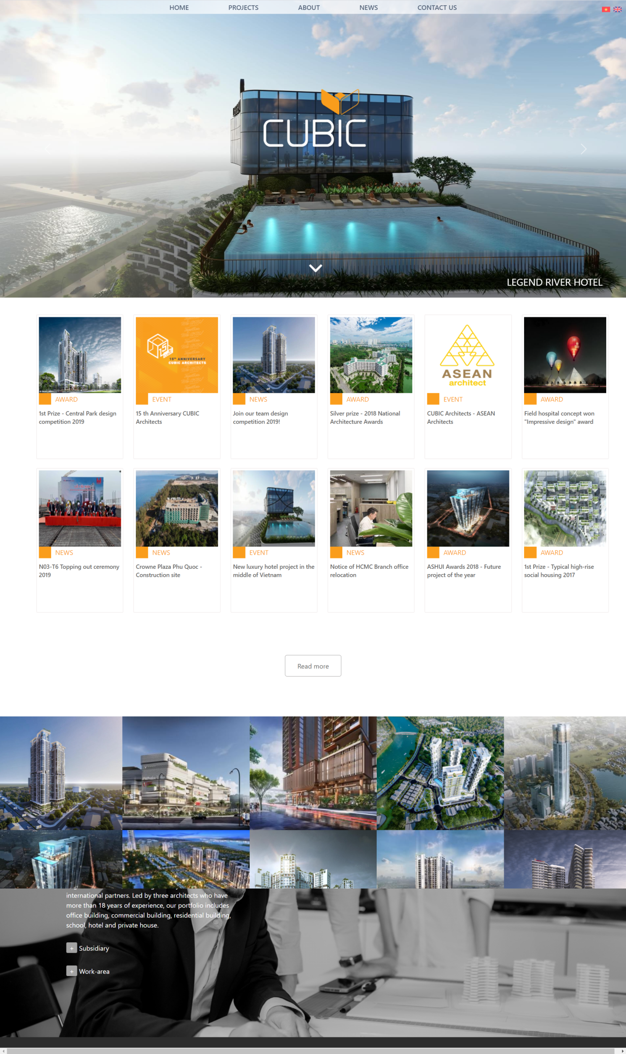

**Giao diện Form nhập:**

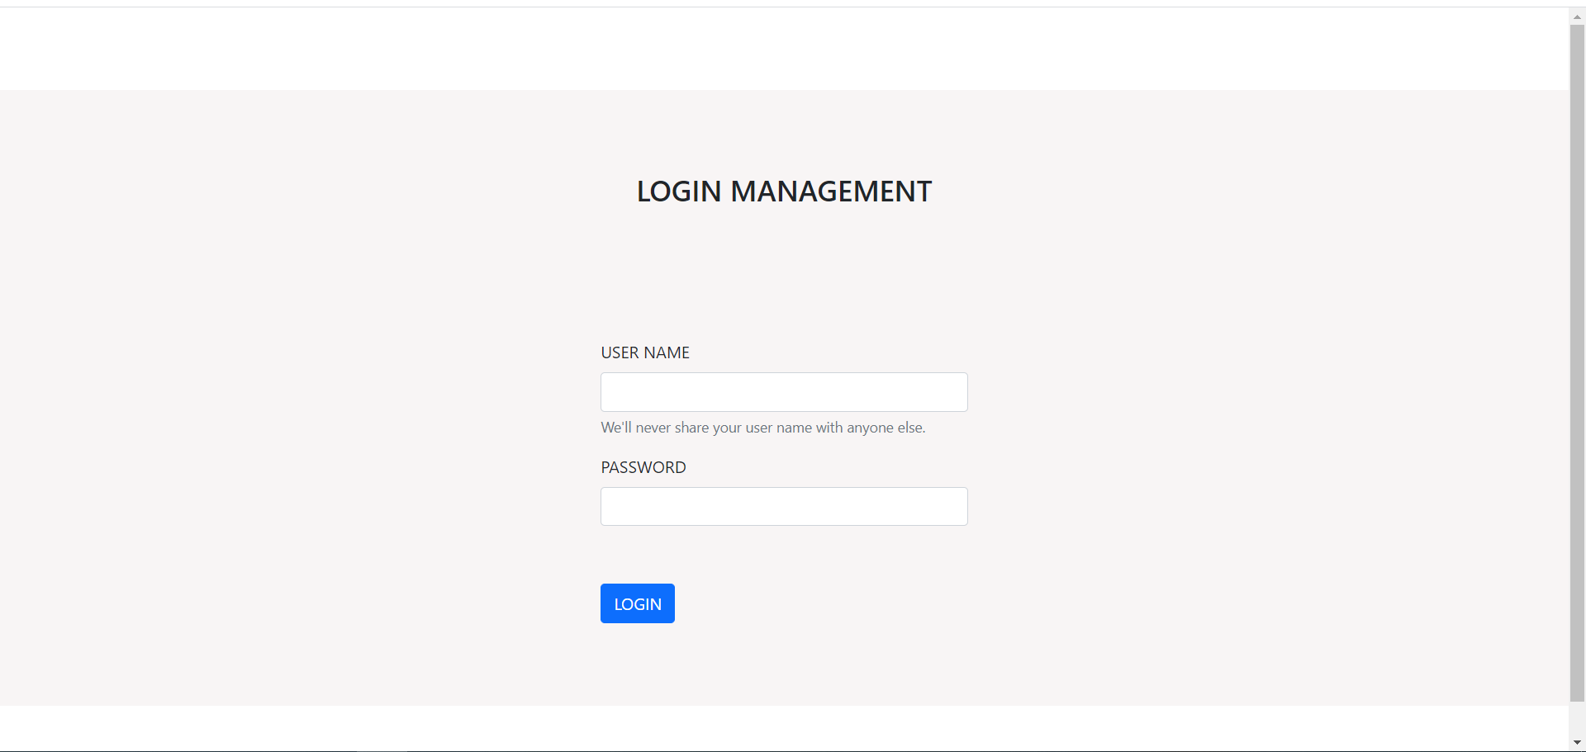

* 1. **Backend**
* **Giao diện người quản trị hệ thống**

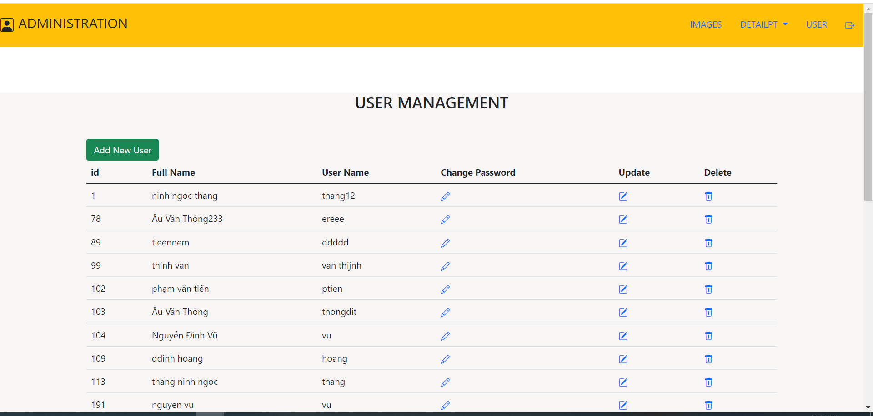

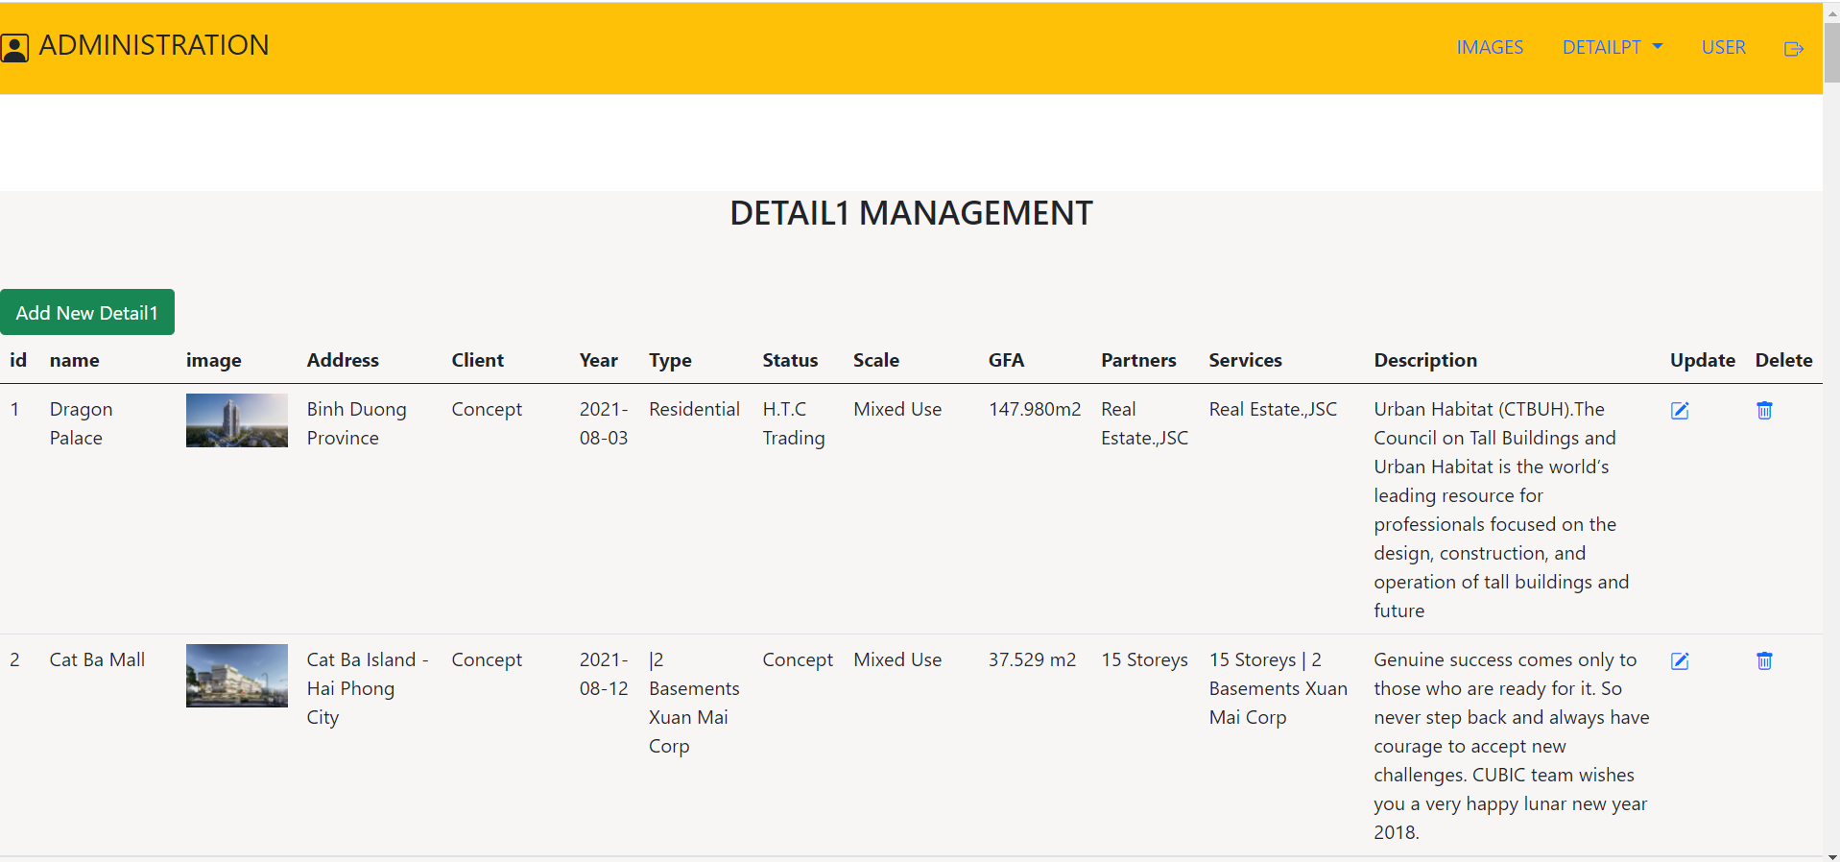

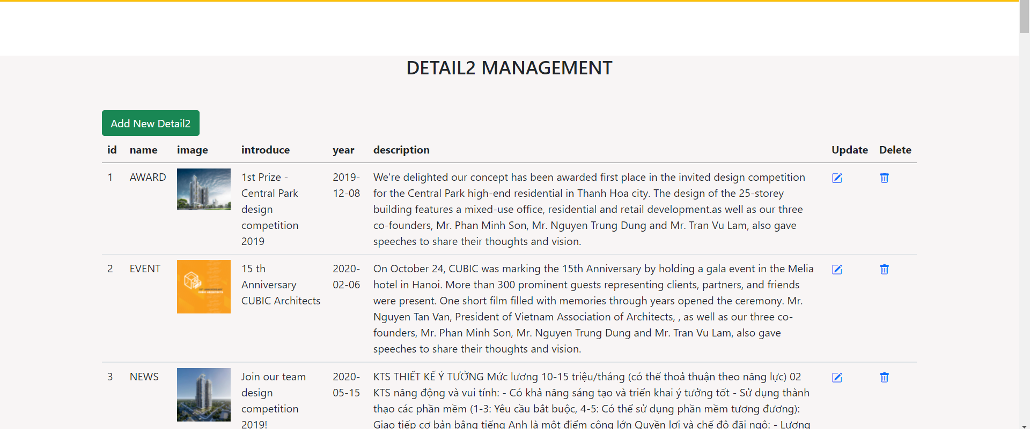

1. **Một số hình ảnh kết quả:**

* **Giao diện Trang chủ**



* **Giao diện project:**

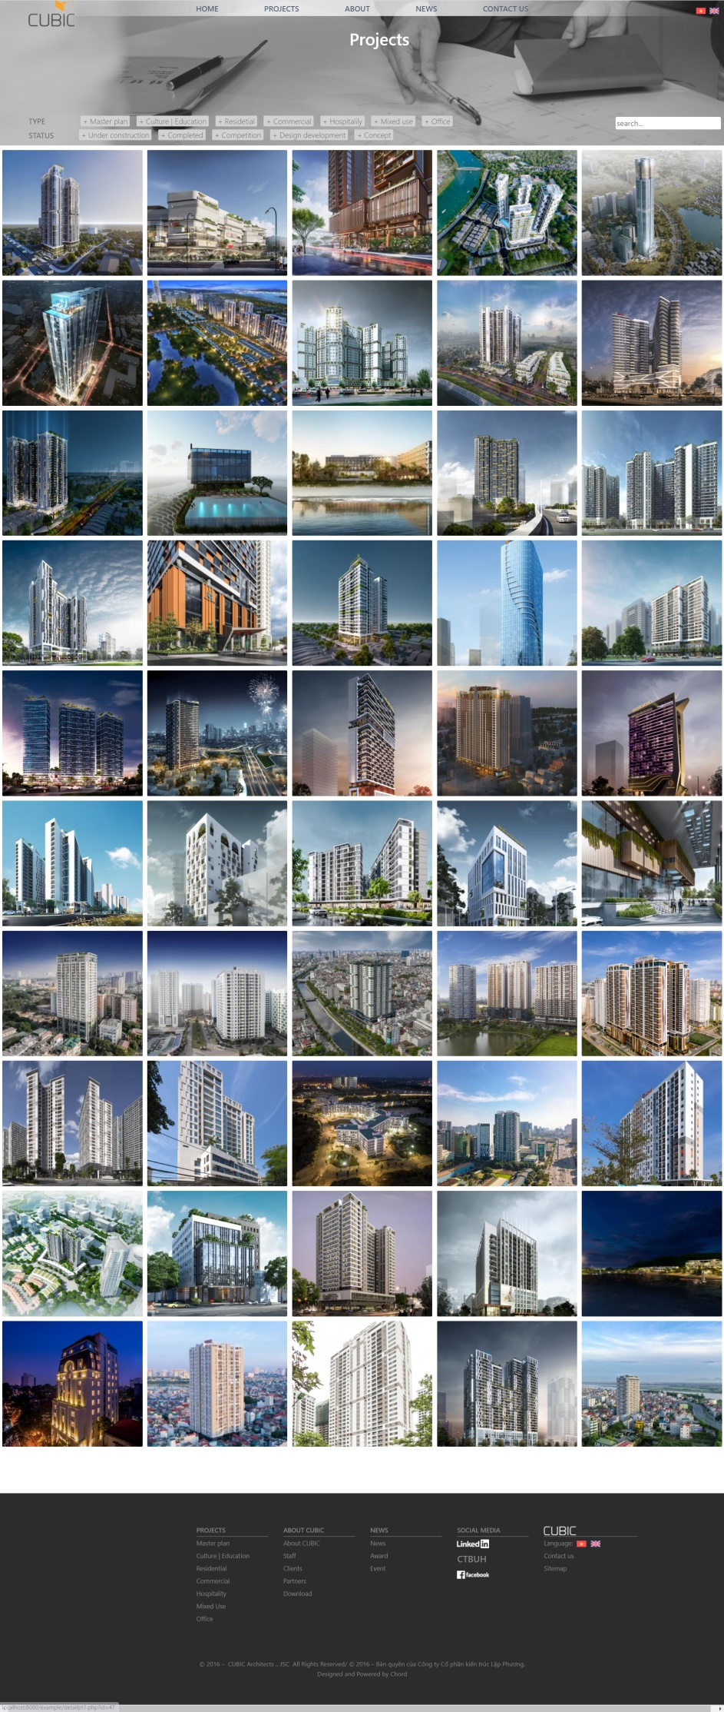

* **Giao diện about:**

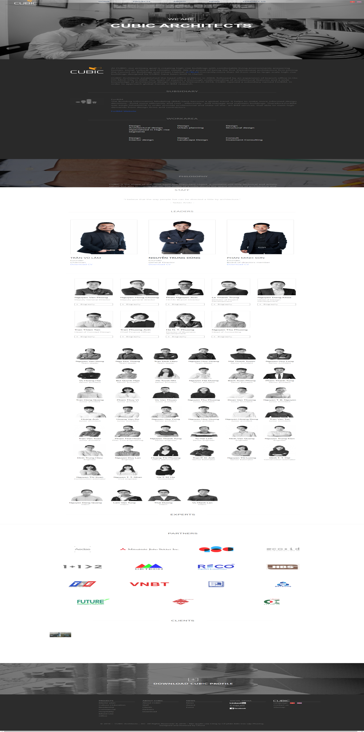

* **Giao diện New:**

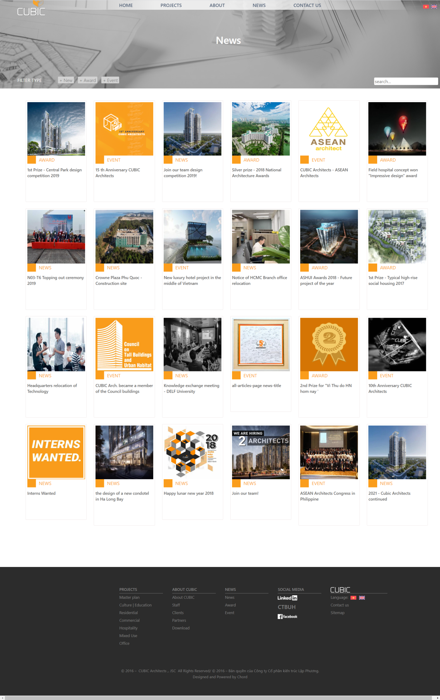

* **Giao diện contactus:**
* 